**¿Cómo puede la digitalización (industria 4.0) mejorar la productividad?**

La digitalización tiene la ventaja de ofrecer productos y servicios más personalizados, de mejor calidad y con menor tiempo de producción, lo que da una ventaja competitiva en un mercado, con una alta demanda. Esta digitalización también promueve el desarrollo de nuevas soluciones y desarrolla la innovación. La colaboración y el intercambio de conocimientos que se promueven con la conexión de personas, sistemas y máquinas. Esto fomenta la creatividad y la aparición de nuevas ideas. Las compañías que se involucran en la digitalización tienen la capacidad de planear las demandas del mercado y ofrecer productos y servicios innovadores que cumplan con las demandas.

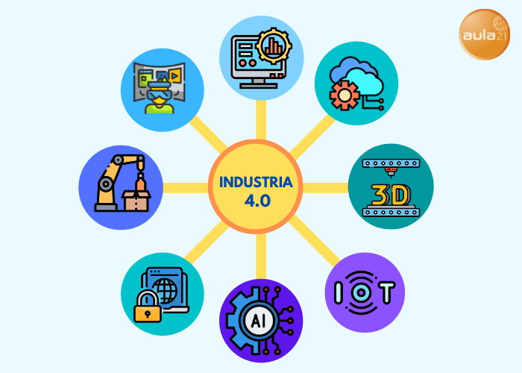

Referencias:

*¿Qué es la Industria 4.0 y cuál es su importancia?* (2023, octubre 2). Universidad Europea Ecuador; Universidad Europea en Ecuador. <https://ecuador.universidadeuropea.com/blog/industria-4-0/>